Saison 2019
Spectacle et plaisirs culinaires de haut vol
Le Dinner Show d’Europa-Park fête ses 20 ans

À partir du 15 novembre 2019, le Dinner Show d’Europa-Park vous transporte dans l'éblouissant New York des années 70. Pour célébrer cette année anniversaire, un fantastique monde de divertissement et de plaisir attend les spectateurs pendant plus de 3h30 à l’Europa-Park Teatro. Le meilleur parc de loisirs du monde présente ce format unique alliant chefs-d’œuvre acrobatiques et chorégraphiques, musique live et comédie depuis 20 ans. Jusqu’au 2 février 2020, le Dinner Show promet une soirée inoubliable, sublimée par un délicieux menu à 4 plats réalisé par le chef 2 étoiles Peter Hagen-Wiest. Un déjeuner-spectacle est également prévu le 17 novembre 2019 et le 19 janvier 2020.

Un enchaînement de prouesses artistiques
Pour ses 20 ans, le Dinner Show d’Europa-Park propose un voyage à travers New York, la ville qui ne dort jamais. Des clubs et studios légendaires, une vie nocturne animée et le meilleur des divertissements. L'effervescence des folles années 70 reprend vie à l’Europa-Park Teatro. Du 15 novembre 2019 au 2 février 2020, 25 artistes de renommée mondiale proposent une soirée de haut niveau. Les visiteurs peuvent s'attendre à un spectacle unique, extravagant et glamour, mêlant musique, danse et acrobatie.
Parmi les artistes à découvrir, le français Pierre Marchand, jongleur au diabolo. Après 9 ans à l’École Nationale du Cirque, il se révèle au grand public dans l’émission « La France a un incroyable talent » (2012) où il termine 5ème. Le showman répond ensuite aux sollicitations des plus grands : le Lido, le Moulin Rouge et le Cirque d’Hiver de la famille Bouglione à Paris. Cet hiver, Pierre Marchand pose ses valises à Europa-Park pour présenter un numéro qui allie tempo et charme dans une prestation scénique captivante. Plus rapide que son ombre, il se déplace à un rythme effréné avec ses cinq diabolos. Autre performance au programme : celle d’Andrej Taletski et de Katsiaryna Taletskaya. Lorsqu’ils réalisent des figures audacieuses à une vitesse folle sur leurs patins à roulettes, le public retient son souffle. Le mélange de puissance, de précision et d'élégance rend le spectacle particulièrement fougueux et impressionnant. Tout aussi enthousiasmant, le duo Alansia propose un numéro magique au sol comme dans les airs. Une performance chorégraphique mêlant acrobaties extraordinaires et esthétisme.
Le magicien finlandais Jay Niemy transporte quant à lui le public dans un monde où illusion et réalité se confondent. Inutile d’essayer de percer ses secrets, ce magicien est d’une telle rapidité que ni les yeux, ni la raison ne parviennent à le suivre. Avec le duo Up & Down, les spectateurs prennent de la hauteur. Anton Gonakov et Kirill Olkhovskii s'envolent vers des sommets insoupçonnés grâce à leur bascule. Ils réalisent des sauts périlleux et des vrilles incroyables avec une précision extrême. Des œuvres d'art créées à toute vitesse, voilà la spécialité du speedpainter Denys Dytyniuk. Rapide et ambidextre, il crée des œuvres d'art étonnantes sur des toiles en plusieurs parties en un rien de temps.
Place à la danse avec le ballet d’Europa-Park qui donne vie aux nuits new-yorkaises, plongeant le public dans un monde rythmé et coloré. Sa voix est mondialement connue, notamment grâce aux comédies musicales « Rocky Horror Show » et « Hair » : OJ Lynch chante également sur la scène de l’Europa-Park Teatro. La performance pleine de passion et de délicatesse du duo Steven et Murray Hockridge avec la chanteuse alsacienne Virginie Schaeffer apporte la touche finale dans un cadre plein de ferveur et de délicatesse. Tout au long de la soirée, l’animateur Reiner Scharlowsky et le maladroit fauteur de troubles Stéphane Bulcourt accompagnent le public.

La magie de la gastronomie
Le chef Peter Hagen-Wiest, 2 étoiles Michelin pour le restaurant « Ammolite – The Lighthouse Restaurant », a créé un succulent menu à 4 plats spécialement pour le Dinner Show. Celui-ci sera servi sous la direction des chefs cuisiniers d’Europa-Park Thierry Gnaedig et Jürgen Steigerwald.

Le menu à 4 plats de Peter Hagen-Wiest

Entrée
Terrine de volaille aux champignons des bois, potiron mariné, avocat, miso

*******
Plat intermédiaire
Cabillaud, purée de petits pois, beurre blanc à la coriandre, carotte violette
*******
Plat principal
Filet de bœuf, croûte aux fines herbes, fregola sarda, épinards, tomate cerise, sauce de queue de bœuf
*******
Dessert
Chocolat, cerise, chocolat blanc

Possibilité de menu végétarien
(sur réservation)

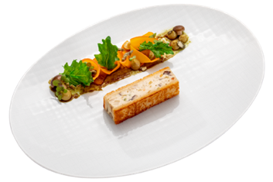

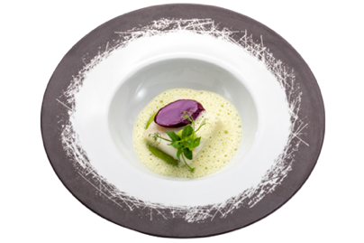

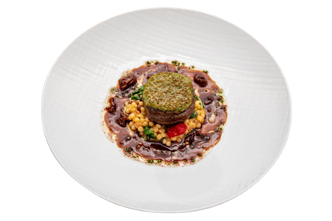

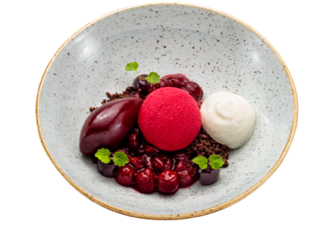

Informations pratiques & déroulement :
Dès 17h00 : accès gratuit à Europa-Park pour les participants du Dinner Show.

Dès 18h30 : apéritif dans la salle de bal « Berlin » (située dans l’Allée allemande). Bar à bière, vin mousseux et champagne.

19h30 : début du Dinner Show à l’Europa-Park Teatro. Durée du spectacle : environ 3h30.

Formules et tarifs :

Dinner Show à l’Europa-Park Teatro (boissons non incluses)
Du dimanche au jeudi : 115€ / pers.
Vendredi et samedi : 128€ / pers.

Les forfaits boissons
- « Piccolo » : sélection de vins, bière, eau minérale, boissons sans alcool, boissons chaudes lors du Dinner Show : 30€ / pers.
- « Grande » : apéritif dans la salle de bal « Berlin », sélection de vins, bière, eau minérale, boissons sans alcool, boissons chaudes lors du Dinner Show, et un digestif ou un cocktail après le spectacle dans la salle de bal « Berlin » : 41,50€ / pers.
- « Sans alcool » : boissons sans alcool de la Manufacture Jörg Geiger (Schlat) accordées au menu et boissons sans alcool, eau minérale, boissons chaudes : 24€ / pers.

Dinner Show Deluxe
Soirée exclusive sur le balcon de l’Europa-Park Teatro.
En plus des prestations du Dinner Show, cette formule comprend :
- Apéritif dans la salle de bal « Berlin » avec champagne et amuse-bouche
- Sélection de vins rouges et blancs accordés au menu, bières, boissons sans alcool
- Visite de quelques artistes à votre table
- Café et confiseries fines
- Une boisson après le spectacle dans la salle de bal « Berlin » (digestif ou cocktail)

Du dimanche au jeudi : 189€ / pers.
Vendredi et samedi : 199€ / pers.

Dinner & Dream
En plus des prestations du Dinner Show, cette formule comprend :
- Une nuitée pour 2 personnes dans l’un des 6 hôtels thématiques 4* d’Europa-Park (réservation pour des dates précises)
- Un buffet petit-déjeuner
Tarif : À partir de 331 € pour 2 personnes
Déjeuner-spectacle
Dimanche 17 novembre 2019 et 19 janvier 2020 à partir de 11h30 :
- Déjeuner-spectacle avec boissons incluses : sélection de vins, eau minérale, boissons sans alcool, bières, boissons chaudes – 139€ / pers.
- Déjeuner-spectacle avec boissons sans alcool incluses : boissons sans alcool de la Manufacture Jörg Geiger (Schlat) accordées au menu, eau minérale, boissons chaudes – 133€ / pers.

Pour plus d’informations : www.europapark.de/dinnershow
Réservation individuelle - Tél : 00 49 78 22 860 56 78
Réservation groupe (à partir de 10 pers.) – Tél : 00 49 78 22 77 14 400

Pendant la saison hivernale, Europa-Park est ouvert tous les jours du 23 novembre 2019 au 6 janvier 2020 (sauf 24 et 25/12), ainsi que les 11 et 12 janvier, de 11h00 à minimum 19h00. Horaires d’ouvertures prolongés jusqu’à 20h00 les week-ends.
Tarif : adultes : 47€ - enfants (4 à 11 ans) : 39,50€.
Tarif « Billet soirée hiver » à partir de 16h : adultes : 24,50€ - enfants (4 à 11 ans) : 19€
Plus d’infos : www.europapark.com
Contact lecteurs : Bureau en France - tél : 03 88 22 68 07

